Sreda: 8.4.2020 | 4.a | Ponovim, kar že znam
Cilji: - S pomočjo zapisa v DZ ali na pamet pojem pesmi, ki jih že znam
- Urim svoj spomin.
- Ob glasbenem zapisu se spremljam s ploskanjem in udarci z nogo.
- Poznam notne vrednosti in pavze.
- Sestavim svoj ritmični vzorec.
Z dobro jutro se razgibaj s petjem Boom, snap, klap, kot prikazuje posnetek, za sodelovanje poišči koga iz svoje družine ali pa delaj sam. Ploskanje izvajaš sam.
https://www.youtube.com/watch?v=UkFs5glUMjw&list=RDUkFs5glUMjw&index=1

- Ob petju znane pesmi Moj očka ima konjička dva, se ritmično spremljaj s ploskanjem in udarcem z nogo. Posnetek je na strani 8 v sklopu Glasbeni zapis (interaktivnio gradivo).
V prvi vrsti pesmice imaš nad notami zapisane številka, ki štejejo dobe.
Na začetku pesmi upoštevaj dve četrtinski pavzi.
1=udarec z nogo
2=plosk
3=plosk

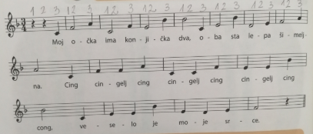

- Ponovim pavze in notne vrednosti v DZ str.48.
S pomočjo ritmičnih kartic, ki jih izreži iz priloge 2 na str.95, oblikuj svoj ritmični vzorec ki ga tudi izvedi, spodaj pa nariši pripadajoče note. Bele kvadratke izdelaj sam-a.
Primer: 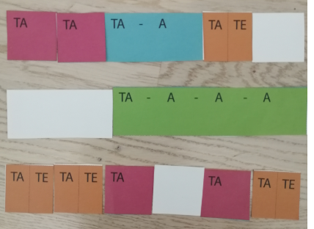

Beli kvadratki in pravokotniki so pavze.

Kako vem, da sem pri svojem delu uspešen/-a?
- V celoti razumem in brez težav izpolnim dana navodila.
- Pesmice pojem na pamet ali s pomočjo notnega zapisa.
- Sestavim in izvedem ritmični vzorec in ga zapišem z notami.
Naloge, ki jih pošlješ, so zapisane z zeleno barvo.
metka.zagorsek1@os-dornava.si

